Pracovní list – Evropa
Základní informace
- Evropa se společně s Asií začleňuje do ………………………………………
- Převážná část Evropy leží na ………………………………………. polokouli.
- Zabírá plochu ………………………km².
- Počet obyvatel…………………
- Nachází se na styku dvou litosférických desek ………………………………….a……………………………………
Povrch
- Nejvyšší vrchol Evropy je velehora ………………………………………….., která se nachází v Alpách.
- Povrch Evropy je velmi pestrý, převažují hlavně ……………………………, průměrná nadmořská výška je 290 m.
- Pomocí atlasu, nebo internetu, vyjmenuj pohoří a horská pásma, která se na území Evropy nacházejí (5)………………………………………………………………………………………………………………………..
…………………………………………………………………………………………………………………………………………….
Podnebí
- Většina Evropy leží v ………………………………. teplotním pásu severní polokoule.
- Na západě převažuje oceánský typ podnebím, na východě vnitrozemský.
Vodstvo
- Říční síť je hustá, většina Evropy je odvodňována do ………………………………………… oceánu.
- Nejdelší řeka tohoto území je …………………………………..
Evropská unie
- Pomocí internetu zjisti, které státy Evropy, byly zakládajícími členy Evropské unie.

- Jak se organizace, kterou v roce 1957 založili, nazývala?

- Co představuje 12 hvězd na vlajce EU?

- Kolik států je v současné době členy Evropské unie?

- Co je to schengenský prostor?

- Které státy jsou součástí EU, ale nepoužívají euro?

- 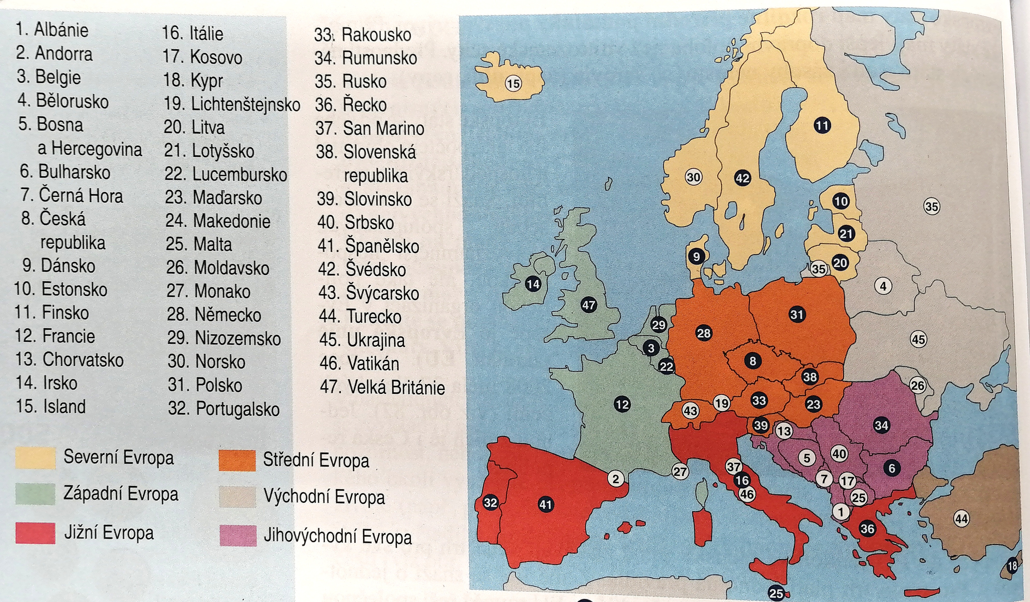Tyto mapy Evropy, si vytiskněte, vystřihněte a nalepte do sešitu!

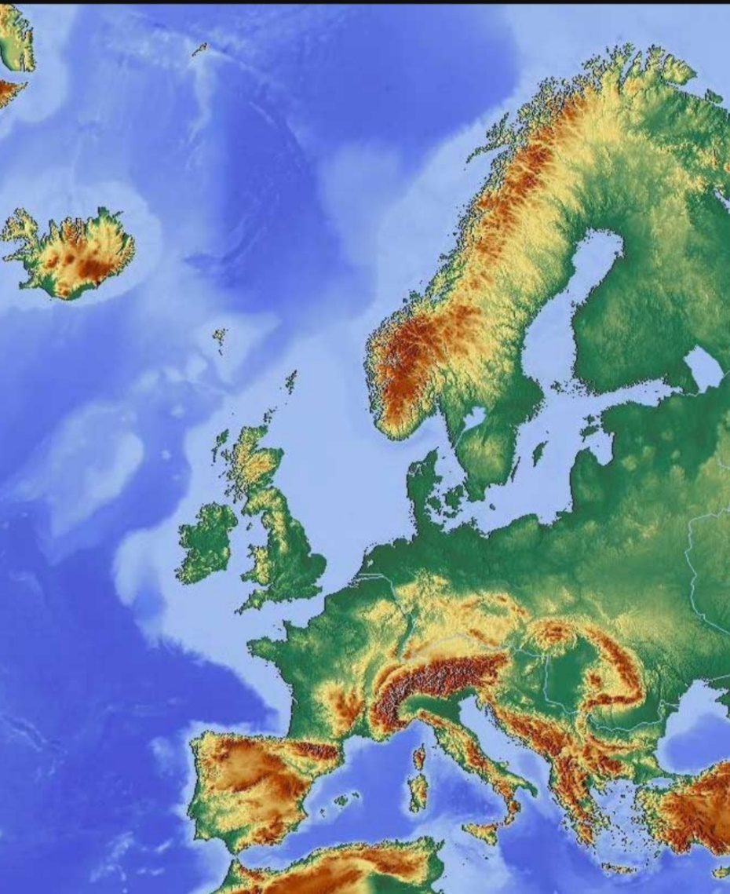

Doplň do mapy, kde se nachází tyto pohoří a horská pásma: Pyreneje, Apeniny, Karpaty, Alpy, Skandinávské pohoří, Pindos, Dinárské hory

